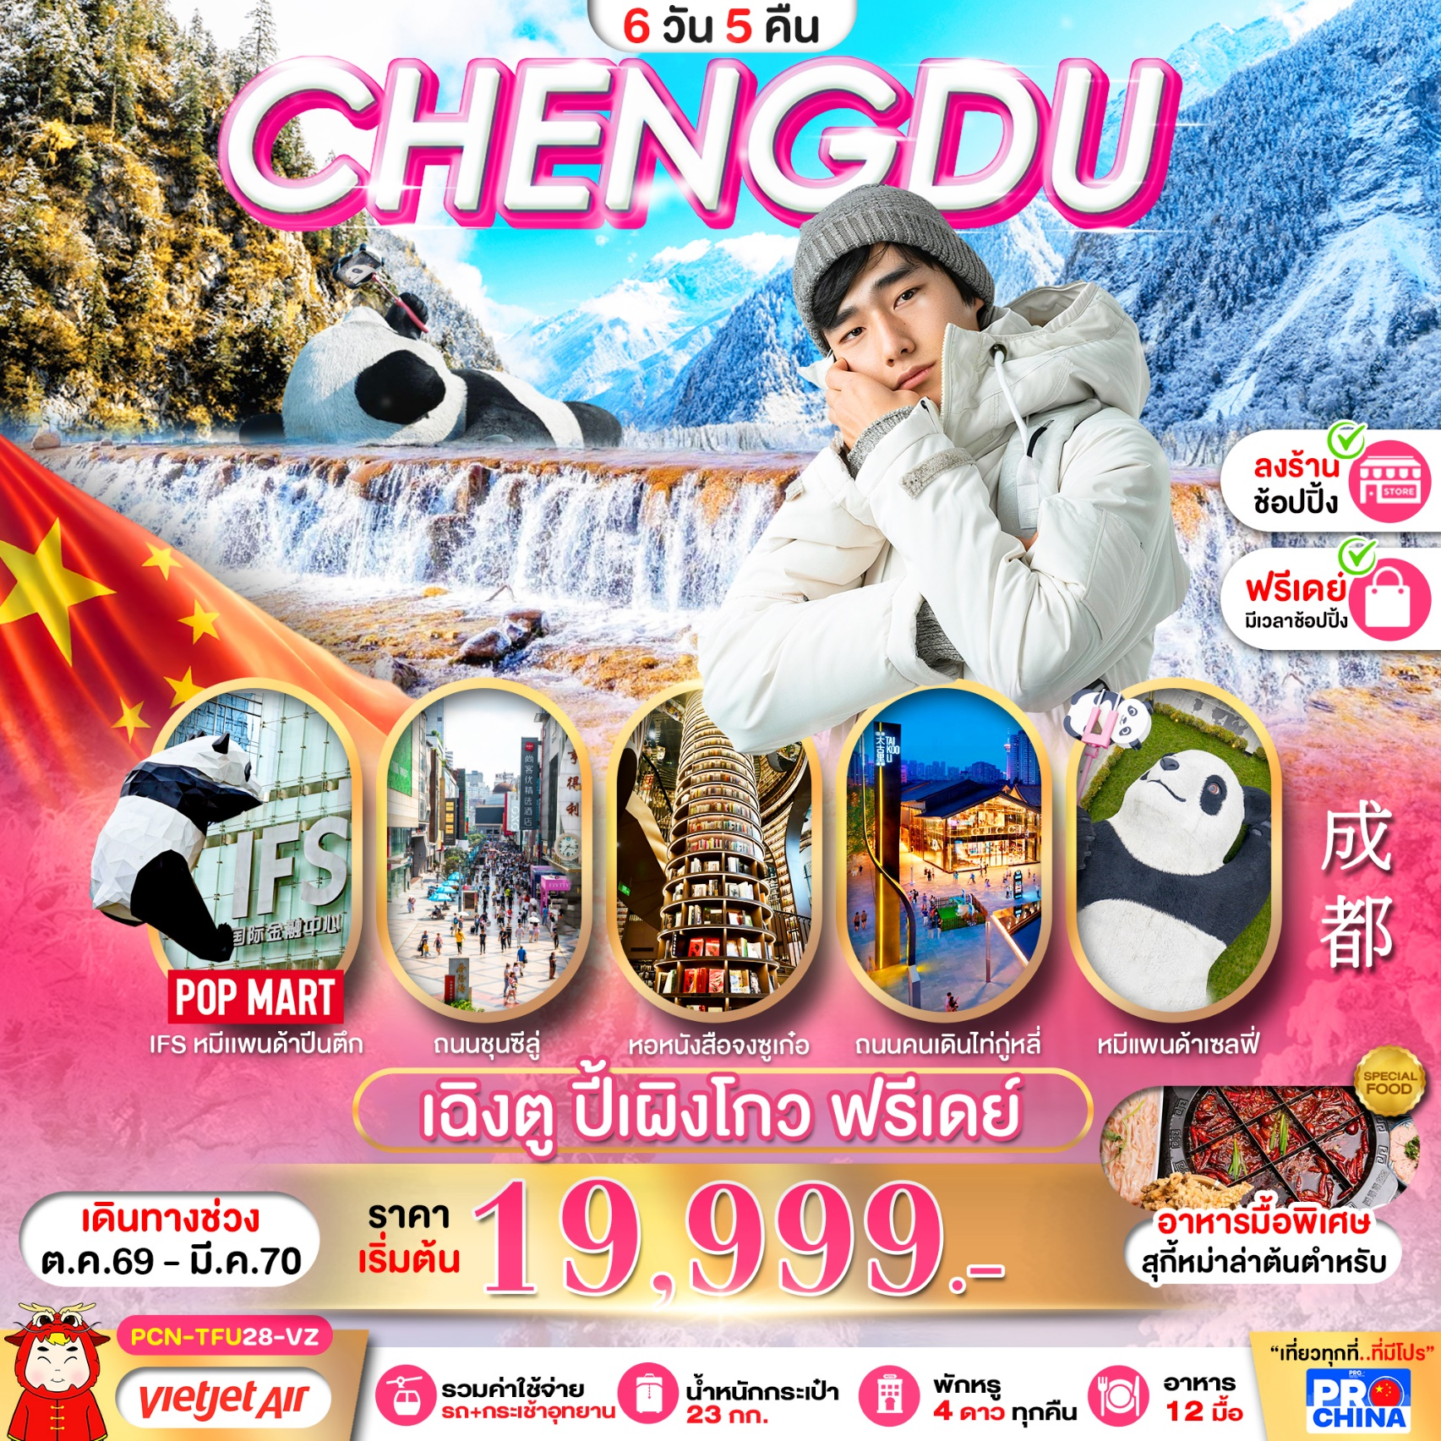


โปรแกรมการเดินทาง 6 วัน 5คืน (ทัวร์ลงร้านค้ารัฐบาล) |  | ช่วงเวลาเดินทาง : ตุลาคม - มีนาคม 2570
รายละเอียดเที่ยวบิน
สายการบิน | เลขเที่ยวบิน | สนามบิน | เวลาบิน | ระยะเวลาเดินทาง
  VIETJET AIRLINES(VZ) | VZ3680 | สุวรรณภูมิ–เฉิงตู  (BKK-TFU) | 17.55-22.00 | 3 ชั่วโมง 00 นาที
VIETJET AIRLINES(VZ) | VZ3681 | เฉิงตู–สุวรรณภูมิ  (TFU-BKK) | 23.00-01.15+1 | 2 ชั่วโมง 15 นาที
ข้อมูลของเที่ยวบิน เป็นข้อมูลเบื้องต้น ที่ทางบริษัทฯ ได้ทำการจองไว้กับทางสายการบิน ซึ่งอาจมีการเปลี่ยนแปลงได้ตามเหตุผลของสายการบิน
รายละเอียดโปรแกรมทัวร์
วันที่ | รายการท่องเที่ยว | อาหาร (12 มื้อ) |  |  | โรงแรมที่พัก  หรือเทียบเท่า
วันที่ | รายการท่องเที่ยว | เช้า | เที่ยง | เย็น | โรงแรมที่พัก  หรือเทียบเท่า
1 | ท่าอากาศยานนานาชาติสุวรรณภูมิ–นัดหมายเวลา  14.00 น. ( VZ3680 : 17.55-22.00)-เข้าที่พักโรมแรม | - | - | - | DERUNDA HOTEL  หรือเทียบเท่า ⭐⭐⭐⭐  (ระดับมาตรฐาน 4 ดาวประเทศจีน)
2 | เฉิงตู -อุทยานปี้เผิงโกว (รวมรถในอุทยาน+รถกอล์ฟ) |  |  |  | DUJIANGYAN TIANFU RESORCE HOTEL  หรือเทียบเท่า ⭐⭐⭐⭐  (ระดับมาตรฐาน 4 ดาวประเทศจีน)
3 | จัตุรัสหย่างเทียนวู่-หมีแพนด้าเซลฟี่-ร้านยา  หอหนังสือจงซูเก๋อ-เมืองโบราณก้วนเซี่ยน-สะพานหนานเฉียว  OPTION: ชมหุบเขาหมีแพนด้า 300 หยวน/ท่าน มีบริการรถรับ-ส่ง ขั้นต่ำ 5 ท่านขึ้นไป |  |  |  | DUJIANGYAN TIANFU RESORCE HOTEL  หรือเทียบเท่า ⭐⭐⭐⭐  (ระดับมาตรฐาน 4 ดาวประเทศจีน)
4 | ตูเจียงเยี่ยน-เฉิงตู–ร้านยางพารา-ถนนโบราณซอยกว้างแคบตึกไม้ไผ่ SKP-ชมแสงสี ณ ตึกแฝด |  |  | เป็ดปักกิ่ง | HOLIDAY INN EXPRESS HOTEL PHOENIX MOUNTAIN หรือเทียบเท่า ⭐⭐⭐⭐  (ระดับมาตรฐาน 4 ดาวประเทศจีน)
5 | FREE DAY อิสระท่องเที่ยวตามอัธยาศัย  *ไม่มีบริการไกด์ รถรับส่ง และ อาหาร* |  | - | - | HOLIDAY INN EXPRESS HOTEL PHOENIX MOUNTAIN หรือเทียบเท่า ⭐⭐⭐⭐  (ระดับมาตรฐาน 4 ดาวประเทศจีน)
6 | ร้านหยก-ไท่กู่หลี่-ถนนชุนซีหลู่–หมีแพนด้ายักษ์ตึก IFS  ท่าอากาศยานนานาชาติเฉิงตูเทียนฟู่-ท่าอากาศยานนานาชาติสุวรรณภูมิ (VZ3681 23.00-01.15+1) |  | สุกี้  หม่าล่า | - | -
*โปรแกรมอาจมีการสลับปรับเปลี่ยนได้ตามความเหมาะสมของ โดยไม่ต้องแจ้งให้ทราบล่วงหน้าแต่จะคำนึงถึงผลประโยชน์ชองผู้เดินทางเป็นสำคัญ*

อัตราค่าบริการ *ทัวร์ลงร้านค้าท้องถิ่น*
ช่วงเวลาเดินทาง | ราคาผู้ใหญ่ | ราคาเด็ก (2-18 ปี) | ราคาพักเดี่ยว
เดือน ตุลาคม 2569
ศ. 09 ต.ค. – พ. 14 ต.ค. 69 | 24,999 บาท | 26,999 บาท | 4,900 บาท
พ 14 ต.ค. – อ. 19 ต.ค. 69 | 23,999 บาท | 25,999 บาท | 4,900 บาท
ส. 17 ต.ค. – พฤ. 22 ต.ค. 69 | 23,999 บาท | 25,999 บาท | 4,900 บาท
ศ. 30 ต.ค. – พ. 04 พ.ย. 69 | 23,999 บาท | 25,999 บาท | 4,900 บาท
เดือน พฤศจิกายน 2569
อ. 03 พ.ย. – อา. 08 พ.ย. 69 | 21,999 บาท | 23,999 บาท | 4,900 บาท
พฤ. 05 พ.ย. – อ. 10 พ.ย. 69 | 21,999 บาท | 23,999 บาท | 4,900 บาท
จ. 09 พ.ย. – ส. 14 พ.ย. 69  (ราคาโปรโมชั่น) | 19,999 บาท | 21,999 บาท | 4,900 บาท
อ. 10 พ.ย. – อา. 15 พ.ย. 69 | 21,999 บาท | 23,999 บาท | 4,900 บาท
จ. 16 พ.ย. – ส. 21 พ.ย. 69 | 19,999 บาท | 21,999 บาท | 4,900 บาท
ส. 21 พ.ย. – พฤ. 26 พ.ย. 69 | 21,999 บาท | 23,999 บาท | 4,900 บาท
ศ. 27 พ.ย. – พ. 02 ธ.ค. 69 | 21,999 บาท | 23,999 บาท | 4,900 บาท
ส. 28 พ.ย. – พฤ. 03 ธ.ค. 69 | 21,999 บาท | 23,999 บาท | 4,900 บาท
เดือน ธันวาคม 2569
พฤ. 03 ธ.ค. – อ. 08 ธ.ค. 69  (วันพ่อแห่งชาติ) | 23,999 บาท | 25,999 บาท | 4,900 บาท
ศ. 04 ธ.ค. – พ. 09 ธ.ค. 69  (วันพ่อแห่งชาติ) | 23,999 บาท | 25,999 บาท | 4,900 บาท
อ. 08 ธ.ค. – อา. 13 ธ.ค. 69  (วันรัฐธรรมนูญ) | 22,999 บาท | 24,999 บาท | 4,900 บาท
พฤ. 10 ธ.ค. – อ. 15 ธ.ค. 69  (วันรัฐธรรมนูญ) | 23,999 บาท | 25,999 บาท | 4,900 บาท
จ. 14 ธ.ค. – ส. 19 ธ.ค. 69 | 21,999 บาท | 23,999 บาท | 4,900 บาท
อ. 15 ธ.ค. – อา. 20 ธ.ค. 69 | 22,999 บาท | 24,999 บาท | 4,900 บาท
จ. 21 ธ.ค. – ส. 26 ธ.ค. 69  (วันคริสต์มาส) | 21,999 บาท | 23,999 บาท | 4,900 บาท
ส. 26 ธ.ค. – พฤ. 31 ธ.ค. 69  (วันสิ้นปี) | 25,999 บาท | 27,999 บาท | 4,900 บาท
เดือน มกราคม 2570
ศ. 01 ม.ค. – พ. 06 ม.ค. 70  (วันปีใหม่) | 23,999 บาท | 25,999 บาท | 4,900 บาท
ส. 02 ม.ค. – พฤ. 07 ม.ค. 70 | 23,999 บาท | 25,999 บาท | 4,900 บาท
พฤ. 07 ม.ค. – อ. 12 ม.ค. 70 | 23,999 บาท | 25,999 บาท | 4,900 บาท
ศ. 08 ม.ค. – พ. 13 ม.ค. 70 | 23,999 บาท | 25,999 บาท | 4,900 บาท
อ. 12 ม.ค. – อา. 17 ม.ค. 70 | 22,999 บาท | 24,999 บาท | 4,900 บาท
พฤ. 14 ม.ค. – อ. 19 ม.ค. 70 | 23,999 บาท | 25,999 บาท | 4,900 บาท
จ. 18 ม.ค. – ส. 23 ม.ค. 70 | 21,999 บาท | 23,999 บาท | 4,900 บาท
อ. 19 ม.ค. – อา. 24 ม.ค. 70 | 22,999 บาท | 24,999 บาท | 4,900 บาท
จ. 25 ม.ค. – ส. 30 ม.ค. 70 | 21,999 บาท | 23,999 บาท | 4,900 บาท
ส. 30 ม.ค. – พฤ. 4 ก.พ. 70 | 23,999 บาท | 25,999 บาท | 4,900 บาท
เดือน กุมภาพันธ์ 2570
ส. 20 ก.พ. – พฤ. 25 ก.พ. 70  (ชดเชยวันมาฆบูชา) | 23,999 บาท | 25,999 บาท | 4,900 บาท
จ. 22 ก.พ. –ส. 27 ก.พ. 70  (ชดเชยวันมาฆบูชา) | 23,999 บาท | 25,999 บาท | 4,900 บาท
ศ. 26 ก.พ. – พ. 03 มี.ค. 70 | 23,999 บาท | 25,999 บาท | 4,900 บาท
ส. 27 ก.พ. – พฤ. 04 มี.ค. 70 | 23,999 บาท | 25,999 บาท | 4,900 บาท
เดือน มีนาคม 2570
พฤ. 04 มี.ค. – อ. 09 มี.ค. 70 | 21,999 บาท | 23,999 บาท | 4,900 บาท
ศ. 05 มี.ค. – พ. 10 มี.ค. 70 | 21,999 บาท | 23,999 บาท | 4,900 บาท
อ. 09 มี.ค. – อา. 14 มี.ค. 70 | 21,999 บาท | 23,999 บาท | 4,900 บาท
พฤ. 11 มี.ค. – อ. 16 มี.ค. 70 | 21,999 บาท | 23,999 บาท | 4,900 บาท
อ. 16 มี.ค. – อา. 21 มี.ค. 70 | 21,999 บาท | 23,999 บาท | 4,900 บาท
จ. 22 มี.ค. –ส. 27 มี.ค. 70  (ราคาโปรโมชั่น) | 19,999 บาท | 21,999 บาท | 4,900 บาท
ส. 27 มี.ค. – พฤ. 01 เม.ย. 70 | 21,999 บาท | 23,999 บาท | 4,900 บาท
จ. 29 มี.ค. –ส. 03 เม.ย. 70  (ราคาโปรโมชั่น) | 19,999 บาท | 21,999 บาท | 4,900 บาท
ราคาเด็กอายุไม่ถึง 2 ปี ณ วันเดินทาง (Infant) ท่านละ 6,000 บาท (ไม่มีที่นั่งบนเครื่องบิน)
ราคาทัวร์นี้สำหรับผู้ที่ถือพาสปอร์ตไทย และมีอายุมากกว่า 18 ปี (หากต่ำกว่า เพิ่มท่านละ 2,000 บาท)
• กรณีถือหนังสือเดินทางต่างชาติบริษัทฯ ขอสงวนสิทธิ์เก็บค่าธรรมเนียมเพิ่มเติม ท่านละ 5,000 บาท
• ขอสงวนสิทธิในการเก็บค่าวีซ่าเพิ่มเติม หากมีการประกาศยกเลิกฟรีวีซ่าสำหรับพาสปอร์ตไทย
•เนื่องจากรายการทัวร์มีการสนับสนุนจากการโปรโมทสินค้าจากท้องถิ่น ซึ่งใช้เวลาไม่ต่ำกว่า 60-90 นาที/ร้าน หากไม่ต้องการเข้า
•ร้านตามที่กำหนดมีค่าใช้จ่ายเพิ่ม 500 หยวน/ท่าน/ร้าน และหากไม่ร่วมเดินทางทั้งวัน มีค่าใช้จ่ายเพิ่ม 1,000 หยวน/ท่าน/วัน
ราคาทัวร์ ไม่รวมค่าทิปส์คนขับรถและไกด์ท้องถิ่นตามธรรมเนียม (ชำระทุกท่าน ยกเว้น ทารกอายุไม่เกิน 2 ปี ยกเว้นให้) ขอสงวนสิทธิ์เก็บค่าทิปไกด์และคนขับรถท้องถิ่น ณ สนามบินในวันเช็คอิน ท่านละ 2,000 บาท/ทริป/ท่าน

วันที่ 1 | ท่าอากาศยานนานาชาติสุวรรณภูมิ -นัดหมายเวลา 15.00 น.  (VZ3680 : 17.55-22.00) | - / - / -
15.00 น. พร้อมกันที่ ท่าอากาศยานนานาชาติสุวรรณภูมิ ณ อาคารผู้โดยสารขาออก ชั้น4 ประตู 2 เคาน์เตอร์ สายการบิน
VITEJET AIRLINES (VZ) *เคาท์เตอร์เช็คอินอาจมีการเปลี่ยนแปลง โปรดตรวจสอบใบนัดหมายการเดินทางอีกครั้ง โดยมีเจ้าหน้าที่จากทาง บริษัทฯ คอยต้อนรับ และอำนวยความสะดวก

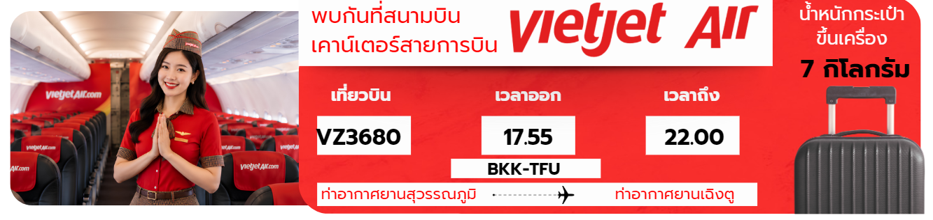

สายการบิน | เลขเที่ยวบิน | สนามบิน | เวลาบิน | ระยะเวลาเดินทาง
  VIETJET Airlines (VZ) | VZ3680 | สุวรรณภูมิ–เฉิงตู (BKK-TFU) | 17.55-22.00 | 4 ชั่วโมง 00 นาที

17.55 น. เดินทางจาก ท่าอากาศยานนานาชาติสุวรรณภูมิ ประเทศไทย สู่ ท่าอากาศยานนานาชาติเฉิงตูเทียนฟู่
ประเทศจีน ใช้เวลาในการเดินทางประมาณ 3 ชั่วโมง

22.00 น. คณะเดินทางถึง ประเทศจีน เมืองเฉิงตู ท่าอากาศยานนานาชาติเฉิงตูเทียนฟู่ นำทุกท่านผ่านกรมศุลกากร
จากนั้นนำทุกท่านเดินทางเข้าสู่โรงแรมที่พัก

ที่พัก DERUNDA HOTEL หรือเทียบเท่า ⭐⭐⭐⭐ (ระดับมาตรฐาน 4 ดาวประเทศจีน)

วันที่ 2 | เฉิงตู -อุทยานปี้เผิงโกว (รวมรถในอุทยาน+รถกอล์ฟ) | B / L / D

เช้า รับประทานอาหารเช้า ณ ห้องอาหารของโรงแรม


เที่ยง รับประทานอาหารกลางวัน ณ ภัตตาคาร
นำทุกท่านสู่ อุทยานปี้เผิงโกว เป็นอีกแหล่งท่องเที่ยวที่ได้รับความนิยม เป็นพื้นที่สาธิตการท่องเที่ยวเชิงนิเวศที่สำคัญของมณฑลเสฉวน ได้รับฉายา “Little Switzerland” แห่งเสฉวนตะวันตก เนื่องจากมีทิวทัศน์ที่งดงามราวกับยุโรป โดยเฉพาะในช่วงใบไม่เปลี่ยนสี-ฤดูหนาว ปี้เผิงโกวมีสถานะเป็น อุทยานแห่งชาติระดับ AAAA เป็นหุบเขาที่ตั้งอยู่ทางด้านทิศเหนือของกลุ่มเทือกเขาอันเป็นที่ตั้งของอุทยานเเห่งชาติซื่อกูเหนียงซาน (ภูเขาสี่ดรุณี) มีความสูงของยอดเขา 2,915 ถึง 5,922 เมตรจากระดับน้ำทะเล พื้นที่ของอุทยานประมาณ 613.8 ตารางกิโลเมตร ภูมิประเทศธรรมชาติในหุบเขาบริสุทธิ์และเรียบง่าย ประกอบไปด้วยทะเลสาบ ป่าดงดิบ ลำธาร น้ำตก ทุ่งหญ้าอัลไพน์ ป่าหลากสี ฯลฯ โดยมียอดเขาที่ปกคลุมด้วยหิมะเป็นฉากหลัง ที่สำคัญสามารถเที่ยวได้สะดวก มีรถบัสเวียน-รถกอล์ฟไฟฟ้าของอุทยานคอยให้บริการ เส้นทางเดินชมธรรมชาติก็จัดทำไว้เป็นอย่างดี **รวมรถในอุทยานและรถกอล์ฟแล้ว**

หมายเหตุ: หากอุทยานปิดให้บริการ หรือไม่สามารถเข้าชมได้ เนื่องจากการก่อสร้างหรือซ่อมแซมถนน สภาพอากาศ ตามประกาศของอุทยาน หรือเหตุสุดวิสัยอื่น ๆ บริษัทฯ ขอสงวนสิทธิ์ไม่คืนค่าใช้จ่ายในส่วนดังกล่าว และจะพิจารณาปรับเปลี่ยนหรือจัดโปรแกรมทดแทนตามความเหมาะสม โดยไม่จำเป็นต้องแจ้งให้ทราบล่วงหน้า ทั้งนี้ บริษัทฯ จะยึดถือ ความปลอดภัยของนักท่องเที่ยว และ ประกาศของอุทยาน เป็นสำคัญและปริมาณหิมะ ขึ้นอยู่กับสภาพอากาศและฤดูกาล
ค่ำ รับประทานอาหารค่ำ ณ ภัตตาคาร
ที่พัก DUJIANGYAN TIANFU RESORCE HOTEL หรือเทียบเท่า ⭐⭐⭐⭐ (ระดับมาตรฐาน 4 ดาวประเทศจีน)

วันที่ 3 | จัตุรัสหย่างเทียนวู่ – หมีแพนด้าเซลฟี่ - ร้านยา – หอหนังสือจงซูเก๋อ – เมืองโบราณ  ก้วนเซี่ยน – สะพานหนานเฉียว  OPTION: ชมหุบเขาหมีแพนด้า 300 หยวน/ท่าน มีบริการรถรับ-ส่ง ขั้นต่ำ 5 ท่านขึ้นไป | B / L / D
เช้า รับประทานอาหารเช้า ณ ห้องอาหารของโรงแรม
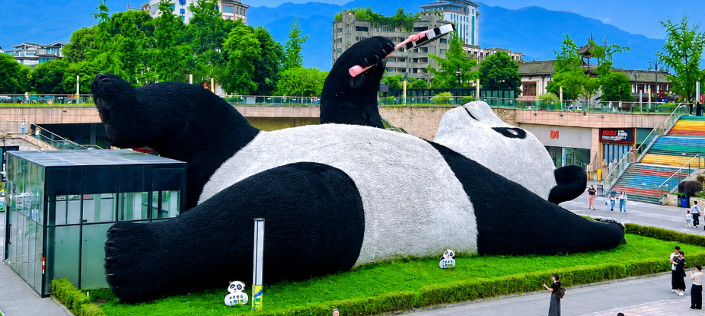

นำทุกท่านสู่ จัตุรัสหย่างเทียนวู่ เป็นแลนด์มาร์กท่องเที่ยวระดับท็อป ตั้งอยู่ที่ เมืองตูเจียงเยี่ยน นครเฉิงตู ไฮไลท์สำคัญที่ดึงดูดใจนักท่องเที่ยวคือ รูปปั้นแพนด้ายักษ์นอนหงายท้องถือไม้เซลฟี่ขนาดมหึมา ซึ่งออกแบบโดยศิลปินชื่อดังระดับโลก FLORENTIJN HOFMAN (ผู้สร้างสรรค์ผลงานเป็ดเหลืองยักษ์) กลายเป็นจุดเช็กอินถ่ายรูปที่ฮิตที่สุดแห่งหนึ่งของมณฑลเสฉวนในปัจจุบัน จากนั้นนำทุกท่านชมผลิตภัณฑ์สินค้า ร้านยา

นำทุกท่านสู่ หอสมุดจงซูเก๋อ เฉิงตู (DUJIANGYAN ZHONGSHUGE) ตั้งอยู่ในเมืองตูเจียงเยี่ยน ห่างจากตัวเมืองเฉิงตูไปทางทิศตะวันตกเฉียงเหนือ ที่นี่คือร้านหนังสือและพื้นที่อ่านหนังสือที่โด่งดังระดับโลกด้วยดีไซน์สุดอลังการที่ได้รับแรงบันดาลใจจากสถาปัตยกรรมจีนโบราณ โดยมีการตกแต่งด้วยชั้นหนังสือโค้งสูงจรดเพดานและกระจกเงาที่สะท้อนแสงไฟ ทำให้รู้สึกราวกับกำลังเดินอยู่ในโลกแฟนตาซีหรือเขาวงกตแห่งเวทมนตร์
เที่ยง รับประทานอาหารกลางวัน ณ ภัตตาคาร
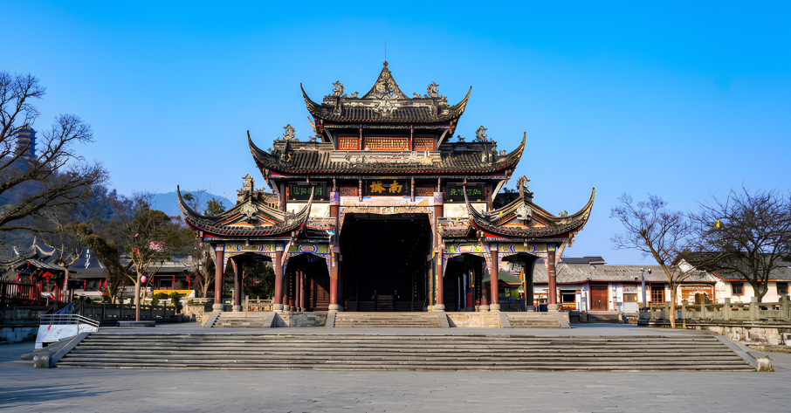

เมืองโบราณก้วนเซี่ยน (GUANXIAN ANCIENT TOWN) ตั้งอยู่ในเมืองตูเจียงเยี่ยน (DUJIANGYAN) ใกล้กับนครเฉิงตู โดยตั้งอยู่ติดกับระบบชลประทานโบราณตูเจียงเยี่ยนที่มีชื่อเสียงระดับโลก เมืองโบราณแห่งนี้ได้รับฉายาว่าเป็น "เฉิงตูน้อย" เนื่องจากมีประวัติศาสตร์อันยาวนานและยังคงอบอวลไปด้วยกลิ่นอายสถาปัตยกรรมจีนโบราณที่สมบูรณ์
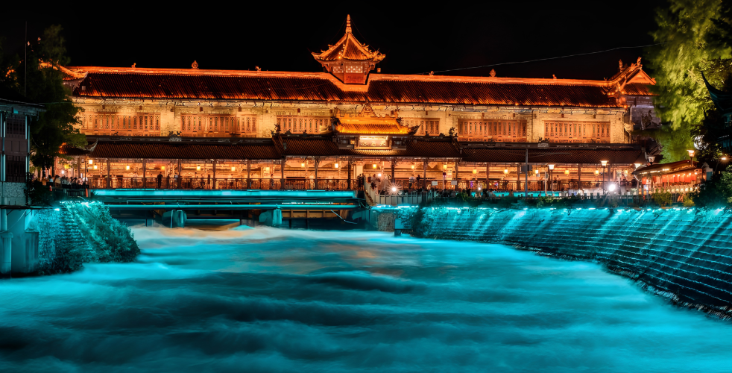

นำทุกท่านสู่ สะพานหนานเฉียว เป็นสะพานไม้โบราณที่สวยงาม ตั้งอยู่เหนือระบบชลประทานตูเจียงเยี่ยน ในเมืองตูเจียงเยี่ยน จุดเด่นคือสถาปัตยกรรมจีนดั้งเดิมที่มีหลังคาคลุม และในช่วงค่ำจะมีการเปิดไฟสีฟ้าสะท้อนกับสายน้ำใสจนได้ฉายาว่า "น้ำตาฟ้า" โดยเปิดให้เข้าชมฟรีตลอด 24 ชั่วโมง


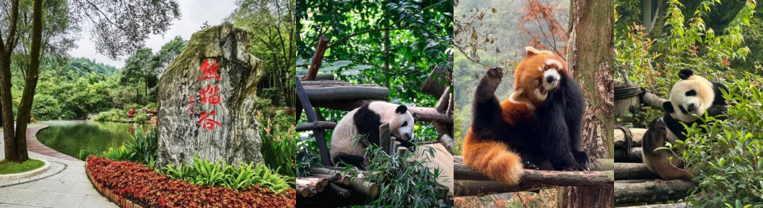
นำท่านชม หุบเขาหมีแพนด้า หรือ ศูนย์อนุรักษ์หมีแพนด้า ถูกจัดตั้งจากทางรัฐบาลจีนตั้งแต่ปี ค.ศ. 1987 เนื่องจากทางการ ได้เห็นถึงการเปลี่ยนแปลงจำนวนของประชากรน้องหมีแพนด้าที่มีจำนวนลดลงอย่างต่อเนื่อง โดยจากสถิติเมื่อปี ค.ศ. 1984 มีจำนวนประชากรหมีแพนด้าอยู่ในธรรมชาติประมาณแค่ 1,500 ตัวเท่านั้น จึงได้เกิดการก่อตั้งศูนย์แห่งนี้ เพื่อเป็นการช่วย ดูแล รักษาประชากรของน้องๆ หมีแพนด้านั่นเองโดยนอกจากการดูและน้องแพนด้าแล้ว ยังมีการดูแลสัตว์ป่าใกล้สูญพันธ์อีก หลายสายพันธ์ เช่นแพนด้าแดง และอื่นๆ

*หมายเหตุ: ลูกค้าที่ซื้อออปชั่นหุบเขาหมีแพนด้าจะเดินทางไปเที่ยวในช่วงเช้าโดยมีรถรับส่ง ราคา 300 หยวน / ท่าน ขั้นต่ำ 5 ท่านขึ้นไปเท่านั้น
ส่วนลูกค้าที่ไม่ซื้อออปชั่นสามารถพักผ่อนที่ โรงแรมได้ หลังจากคณะออปชั่นเที่ยวเสร็จ รถจะกลับมารับที่โรงแรม เพื่อเดินทางท่องเที่ยวตามรายการพร้อมกัน*
*สำคัญ การซื้อออปชั่นหุบเขาหมีแพนด้าไม่ส่งผลกระทบต่อโปรแกรมหลัก เนื่องจากเดินทางในช่วงเช้าตรู่ และสามารถกลับมาร่วมเดินทางตามรายการได้ตามปกติ*
ค่ำ รับประทานอาหารค่ำ ณ ภัตตาคาร
ที่พัก DUJIANGYAN TIANFU RESORCE HOTEL
หรือเทียบเท่า ⭐⭐⭐⭐ (ระดับมาตรฐาน 4 ดาวประเทศจีน)

วันที่ 4 | ตูเจียงเยี่ยน – เฉิงตู – ร้านยางพารา - ถนนโบราณซอยกว้างแคบ - ตึกไม้ไผ่ SKP  ชมแสงสี ณ ตึกแฝด | B / L / D
เช้า รับประทานอาหารเช้า ณ ห้องอาหารของโรงแรม
นำทุกท่านชมผลิตภัณฑ์สินค้า ร้านยางพารา

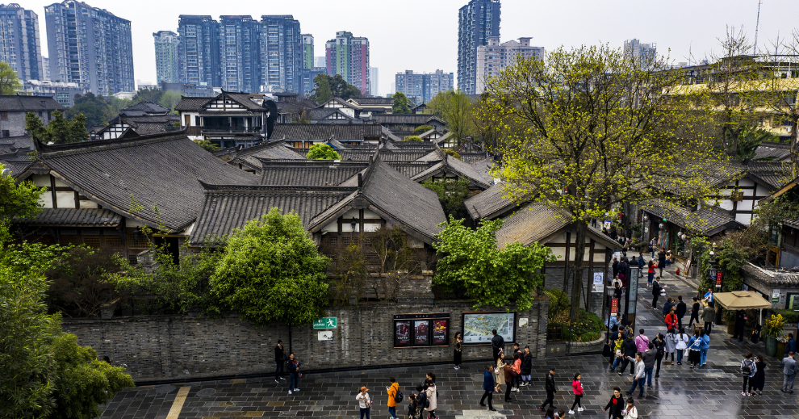

นำทุกท่านสู่ ถนนคนเดินควานจ๋าย (Kuanxiangzi Alley) หรือในชื่อภาษาไทย "ถนนซอยกว้างซอยแคบ" โดยที่เป็นหนึ่งในสถานที่แหล่งท่องเที่ยวที่มีความนิยมสูงอย่างมาก ทั้งชาวจีน และชาวต่างชาติ นิยมมาเดินเที่ยวเล่นเป็นประจำ อย่างเช่นกับเราที่ชื่นชอบความเป็นวัฒนธรรมจีน ที่ผสมผสานกับความทันสมัยของเมืองเฉิงตู
ถนนนี้แบ่งออกเป็น 3 ซอยหลัก ได้แก่
- ซอยกว้าง (Kuan Alley) บรรยากาศชิล ๆ มีคาเฟ่ ร้านน้ำชา และร้านอาหาร
- ซอยแคบ (Zhai Alley) เต็มไปด้วยร้านบูติก เสื้อผ้า และบาร์เล็ก ๆ ที่ตกแต่งเก๋ ๆ
- ซอยเก่า (Jing Alley) เสน่ห์แบบย้อนยุค ให้ฟีลเดินเล่นท่ามกลางประวัติศาสตร์
รวมแล้วมีร้านค้าหลายร้อยร้านที่เรียงรายอยู่ตลอดเส้นทาง ทั้งร้านหนังสือ ร้านชา กาแฟ เครื่องประดับ เสื้อผ้า ไปจนถึงอาหารท้องถิ่นให้ลองชิม เดินเพลินทั้งวันไม่มีเบื่อแน่นอน

เที่ยง รับประทานอาหารกลางวัน ณ ภัตตาคาร

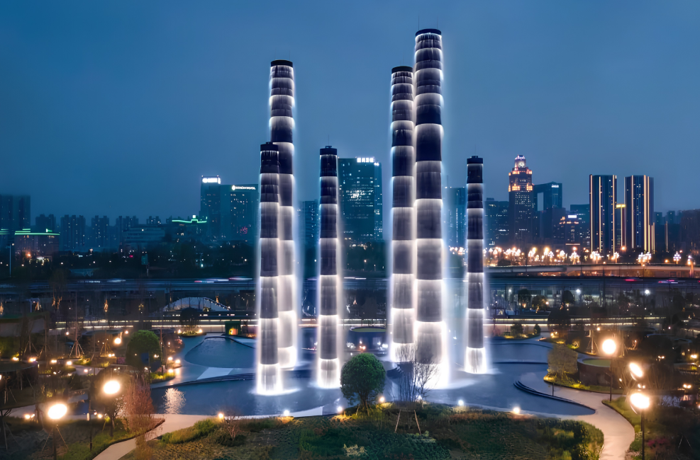

นำทุกท่านสู่ ตึกไม้ไผ่ SKP ห้างสรรพสินค้าที่หรูหราที่สุดในเฉิงตู โดดเด่นด้วยแบรนด์หรูระดับไฮเอนด์และคาเฟ่ระดับพรีเมียมในบรรยากาศที่ทันสมัยและหรูหรา จุดเด่นที่ทุกคนต้องไปเยือนคือโซน SKP-S ซึ่งจัดแสดงงานศิลปะล้ำสมัยมากมาย หนึ่งในนั้นที่โดดเด่นคือ 'Bamboo Light Installation' ซึ่งเป็นการจำลองป่าไผ่เสฉวนในรูปแบบอนาคตโดยใช้ไฟ LED ที่เปลี่ยนสีอย่างเป็นจังหวะ แสงไฟจะเปลี่ยนจากสีเขียวเป็นสีทองและโทนสีอ่อน สร้างประสบการณ์เหนือจริงราวกับเดินอยู่ในป่าแห่งอนาคต จุดนี้ถ่ายรูปสวยมาก โดยเฉพาะวิดีโอ และเป็นจุดถ่ายรูปยอดนิยมที่สุดในอาคาร นอกจากนี้ยังมีสิ่งน่าสนใจอื่นๆ เช่น บันไดเลื่อนสีทองยาว คาเฟ่สไตล์ยุโรป และนิทรรศการศิลปะหมุนเวียนตลอดทั้งปี เหมาะสำหรับการเที่ยวชมแบบสบายๆ 2-4 ชั่วโมง

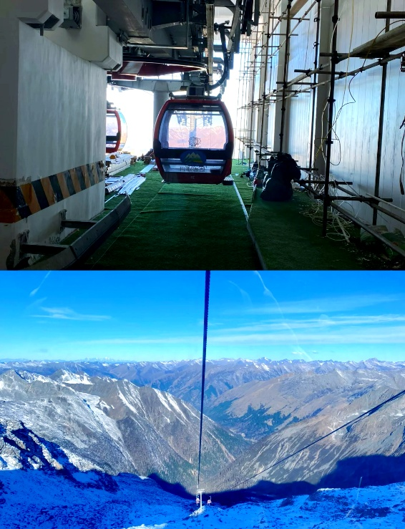
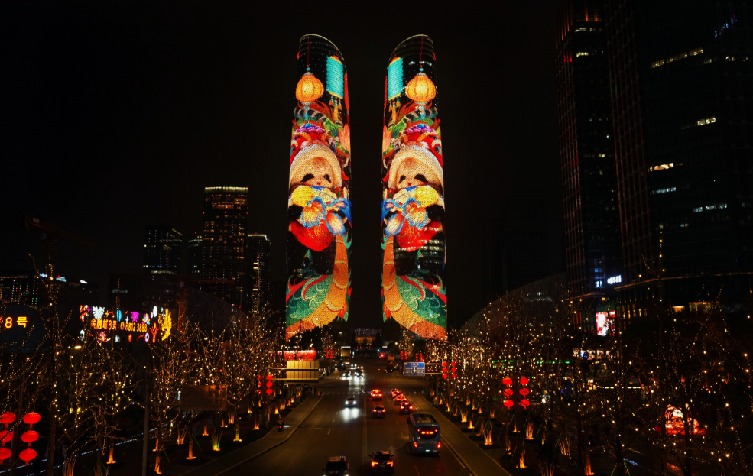

นำทุกท่านสู่ ตึกแฝดเฉิงตู หรือ Tianfu Twin Towers ตั้งอยู่ในย่าน Financial City เมืองเฉิงตู มณฑลเสฉวน ประเทศจีน เป็นตึกระฟ้าคู่ความสูงกว่า 200 เมตร ที่โดดเด่นด้วยการแสดงแสงสีเสียงและภาพอนิเมชัน 3 มิติบนจอ LED ขนาดยักษ์ในยามค่ำคืน กลายเป็นแลนด์มาร์กสำคัญของเมือง และที่นี่ก็ถูกใช้ให้เป็นสถานที่จัดงานสำคัญ เช่น วันชาติของจีน หรือ จัดงานเคาท์ดาวปีใหม่ทุกปี เวลา เปิด - ปิด ไฟ ไฟจะเปิดตอนค่ำๆเริ่มมืด จนถึงประมาณ 1 ทุ่ม เปิดไปจนถึง 4 ทุ่ม

ค่ำ รับประทานอาหารค่ำ ณ ภัตตาคาร อาหารมื้อพิเศษ เป็ดปักกิ่ง

ที่พัก HOLIDAY INN EXPRESS HOTEL PHOENIX MOUNTAIN
หรือเทียบเท่า ⭐⭐⭐⭐ (ระดับมาตรฐาน 4 ดาวประเทศจีน)

วันที่ 5 | FREE DAY อิสระท่องเที่ยวตามอัธยาศัย *ไม่มีบริการไกด์ รถรับส่ง และอาหาร* | B / - / -

เช้า รับประทานอาหารเช้า ณ ห้องอาหารของโรงแรม

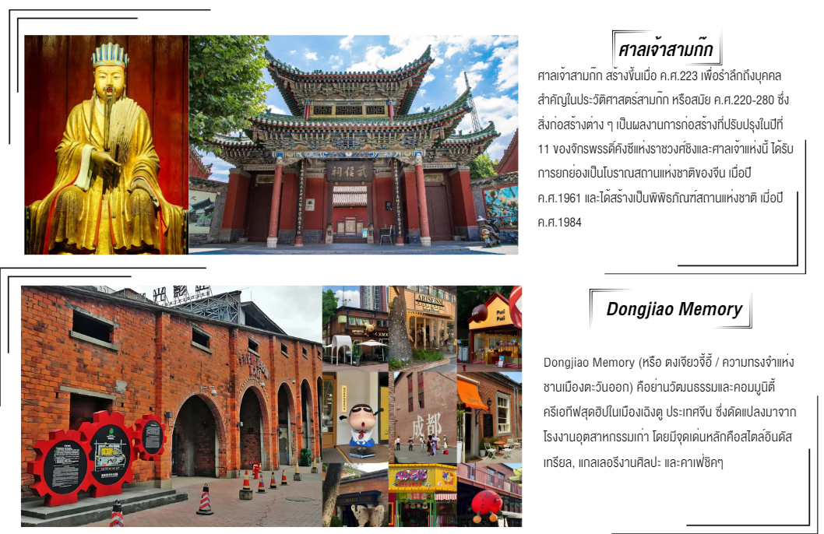

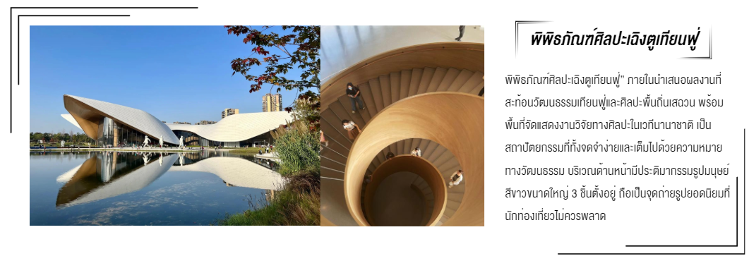

ค่ำ รับประทานอาหารค่ำ ณ ภัตตาคาร
ที่พัก HOLIDAY INN EXPRESS HOTEL PHOENIX MOUNTAIN
หรือเทียบเท่า ⭐⭐⭐⭐ (ระดับมาตรฐาน 4 ดาวประเทศจีน)
วันที่ 6 | ร้านหยก - ไท่กู่หลี่ - ถนนชุนซีหลู่ – หมีแพนด้ายักษ์ตึก IFS –ท่าอากาศยานนานาชาติเฉิงตูเทียนฟู่ – ท่าอากาศยานนานาชาติสุวรรณภูมิ (VZ3681 23.00-01.15+1) | B / L / -
เช้า รับประทานอาหารเช้า ณ ห้องอาหารของโรงแรม

นำทุกท่านชมผลิตภัณฑ์สินค้าร้านหยก
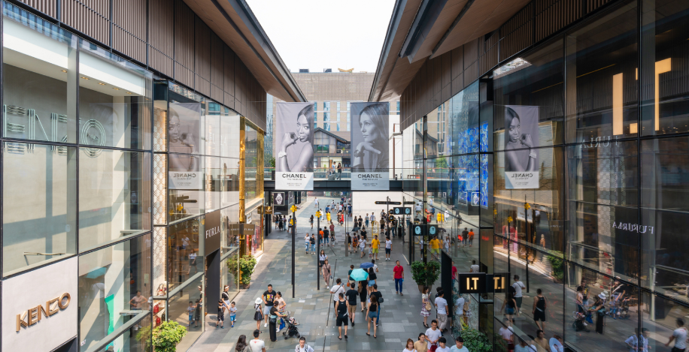

นำท่านเดินทางสู่ ถนนคนเดินไท่กู่หลี่ เป็นแหล่งช้อปปิ้ง สถานบันเทิงและไลฟ์สไตล์ยอดนิยมใจกลางเมืองเฉิงตูขึ้นชื่อเรื่องบรรยากาศที่ทันสมัยโดดเด่นด้วยสถาปัตยกรรมแบผสมผสานระหว่างตะวันออกและตะวันตกปัจจุบันกลายเป็นแหล่งรวมแบรนด์ดังระดับโลกร้านอาหารชั้นเลิศ คาเฟ่สุดชิค บาร์สุดคึกคัก เเละโรงภาพยนตร์ทันที่สมัย
จุดเด่นของไท่กู่หลี่ - พื้นที่ทั้งหมดถูกสร้างให้เป็นแบบ “เปิดโล่ง (open-air)” เดินได้สะดวก ไม่รู้สึกอึดอัด
- อาคารมีหลังคาทรง จีนโบราณ ใช้ไม้และกระเบื้องสไตล์ดั้งเดิม แต่แฝงดีไซน์แบบมินิมอล
- มีมุมให้นั่งพัก มีลานเปิดกว้างและบันได สไตล์อาร์ต เหมาะกับการ ถ่ายภาพชิคๆ
☕ ร้านอาหารและคาเฟ่ - คาเฟ่แนว ฮิปสเตอร์ เช่น %Arabica, Blue Bottle Coffee, Seesaw Coffee
- ร้านอาหาร ญี่ปุ่น เกาหลี ไทย รวมถึงอาหารจีนฟิวชัน
- มี Rooftop bar และเลานจ์ที่สามารถชมวิวเมืองเฉิงตูได้ยามค่ำคืน

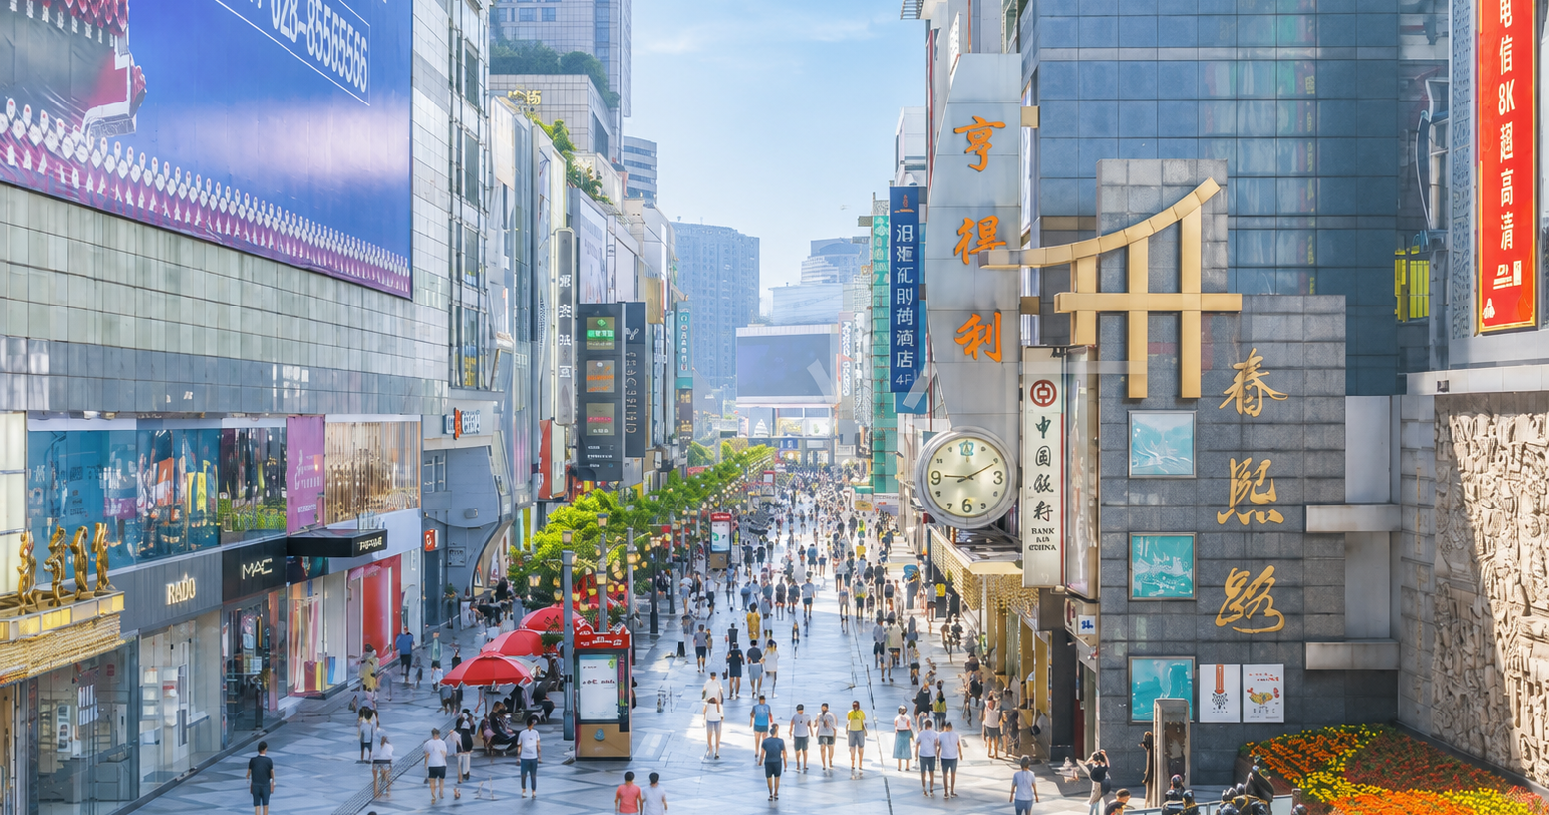
นำทุกท่านสู่ ถนนชุนซีลู่ (Chunxi Road) ไม่ได้เป็นเพียงแค่ถนนเส้นเดียว แต่หมายถึงย่านเขตการค้าและถนนคนเดินขนาดใหญ่ที่ครอบคลุมพื้นที่กว่า 200,000 ตารางเมตร ใจกลางแคว้นจินเจียง เมืองเฉิงตู ย่านนี้ได้รับการจัดอันดับให้เป็นหนึ่งในถนนเชิงพาณิชย์ที่ประสบความสำเร็จและมีชีวิตชีวาที่สุดในจีนแผ่นดินใหญ่

เที่ยง รับประทานอาหารกลางวัน ณ ภัตตาคาร อาหารมื้อพิเศษ สุกี้หม่าล่า
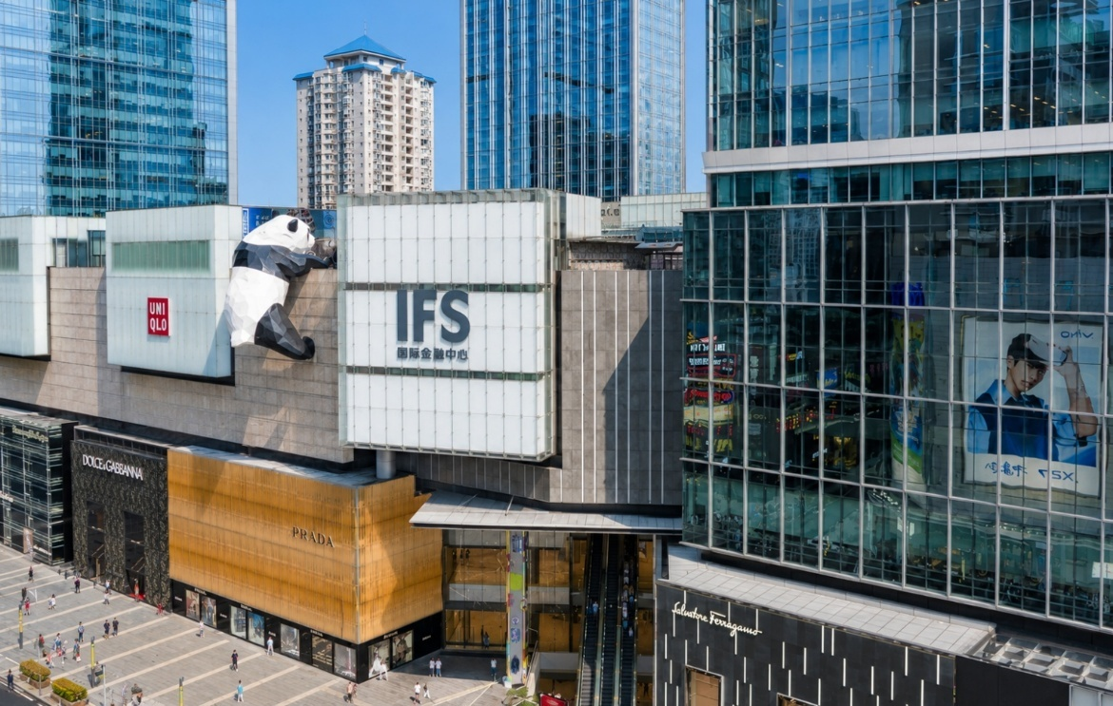

นำท่านไปยัง แลนด์มาร์คที่สุดฮิต IFSหมีเเพนด้าปีนตึก เป็นสัญลักษณ์ของเมืองเฉิงตู ตั้งอยู่บนชั้น 7Lของตึก IFS ทาวเวอร์ 1 มีความสูงถึง 15 เมตร หนักกว่า 100 ตัน ได้รับการออกแบบโดยปินชาวจีนชื่อ หวัง ชุน หยวน
เพื่อไม่ให้เป็นการรบกวนเวลาท่องเที่ยวของท่าน อิสระรับประทานอาหารเย็น

20.00 น. ถึงเวลาอันสมควรนำคณะเดินทางไป ท่าอากาศยานนานาชาติเฉิงตูเทียนฟู่ นำคณะเช็คอิน
เพื่อเตรียมตัวเดินทางกลับประเทศไทย
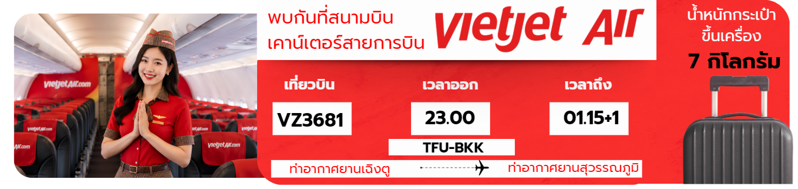

สายการบิน | เลขเที่ยวบิน | สนามบิน | เวลาบิน | ระยะเวลาเดินทาง
VIETJET Airlines (VZ) | VZ3681 | เฉิงตู-สุวรรณภูมิ (TFU-BKK) | 23.00-01.15+1 | 2 ชั่วโมง 00 นาที

23.00 น. เดินทางจากท่าอากาศยานนานาชาติเฉิงตูเทียนฟู่ ประเทศจีน กลับมายังท่าอากาศยานนานาชาติสุวรรณภูมิ
ประเทศไทย ใช้เวลาในการเดินทางประมาณ 3 ชั่วโมง 05 นาที
01.15+1 น. เดินทางถึง ท่าอากาศยานนานาชาติสุวรรณภูมิ ประเทศไทย โดยสวัสดิภาพพร้อมความประทับใจ

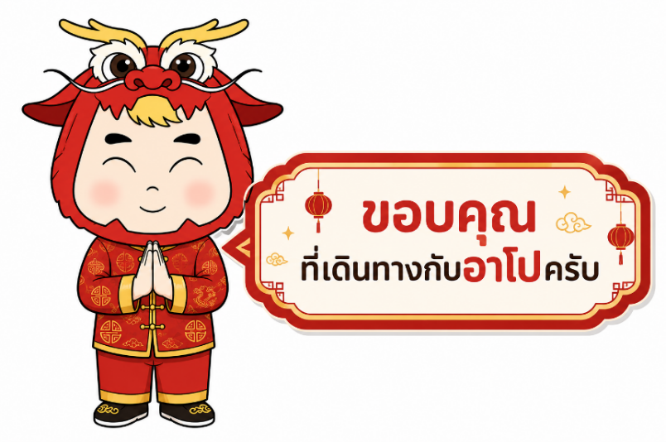

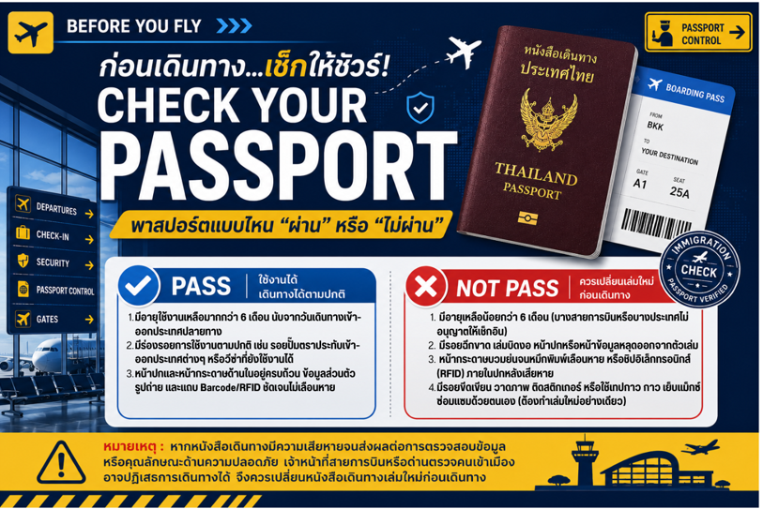

หมายเหตุสำคัญ
- หากท่านมีความจำเป็นจะต้องซื้อตั๋วเครื่องบินภายในประเทศเพื่อบินไปและกลับจากกรุงเทพฯ กรุณาสอบถามเที่ยวบินเพื่อยืนยันกับทางเจ้าหน้าที่ก่อนทำการจอง และขอความกรุณาให้ท่านซื้อตั๋วเครื่องบินประเภทที่สามารถเลื่อนวันและเวลาเดินทางได้ อันเนื่องมาจากหากเกิดความผิดพลาดจากทางสายการบิน ไม่ว่าจะเป็นการยกเลิกเที่ยวบิน การล่าช้าของสายการบิน การยุบเที่ยวบินรวมกัน ตารางการเดินทางมีการเปลี่ยนแปลง ซึ่งสายการบินพิจารณาสถานการณ์แล้วพบว่าอยู่เหนือการความคุมของทางสายการบิน หรือจะเป็นเหตุผลเชิงพาณิชย์ หรือเป็นเหตุผลด้านความปลอดภัย ดังนั้นเหตุผลเหล่านี้ อยู่เหนือการควบคุมของบริษัทฯ บริษัทฯ ขอสงวนสิทธิ์ที่จะไม่รับผิดชอบและไม่คืนค่าใช้จ่ายใดๆ ทั้งสิ้น
- อนึ่ง บริษัทฯ จะคอนเฟิร์มกรุ๊ป ประมาณ 5-7 วัน ก่อนเดินทาง ขออภัยในความไม่สะดวก
- ถ้าหากเป็นราคาโปรโมชั่น ไม่สามารถยกเลิกการเดินทางได้(แต่สามารถเปลี่ยนผู้เดินทางได้ตามเงื่อนไขของสายการบิน)
